重大公告
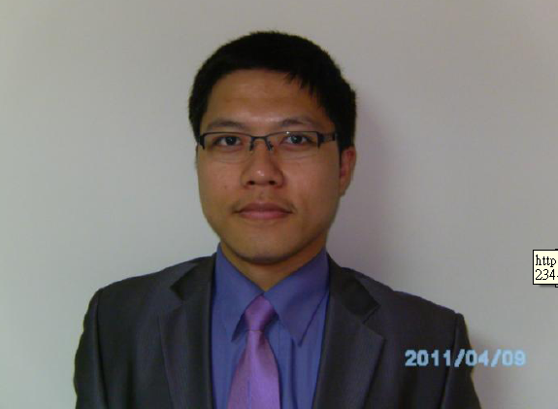
新北市某不動產加盟業者曾雇用自稱徐Ｘ明君（營業員證書字號：（100）登字第17X9X9號【詳受害業者所提供之照片】），從事不動產經紀業。業經取得信賴後伺機於100年09月29日赴買方客戶收取斡旋金後，既未再返回公司；致店東遭受無謂損失及困擾，甚至影響業者商(信)譽。特此公告各會員公司週知防範未然，避免類似事件發生。

